1

Semnalul se consideră transmis în bandă de bază dacă / Сигнал считается переданным в основной полосе, если

2.

Avantajul transmiterii în bandă de bază este / Преимущество передачи в основной полосе

3

Transmisia semnalului digital în bandă de bază înseamnă / Средства широкополосной передачи цифрового сигнала

4

Transmiterea sincronă presupune ca / Синхронная передача предполагает, что

5

Transmiterea asincronă presupune ca / Асинхронная передача предполагает, что

6

Transmiterea asincronă se utilizează: / Асинхронная передача использует:

7

Fiecare caracer transmis asincron este încadrat între un semnal de start si unul de stop este necesar ca: / Каждый символ, передаваемый асинхронно, помещается между сигналом запуска и сигналом остановки, необходимо, чтобы:

8

Semnalul **o** DLE = 10H = ”Data Link Escape” delimitează / Сигнал **o** DLE = 10H = ”Data Link Escape” разграничевает

9

Codul de linie fărăîntoarcere la zero se notează ca / Ненулевой код строки обозначается как

10

La transmiterea asincronă ceasul receptorului trebuie să aibă perioada de cel puțin / При асинхронной передаче часы приемника должны иметь период не менее

11

Pentru a se asigura la receptor tactul corect de recepţie. Tactul de transmisie se transmite de la emiţător la receptor printr-un fir special. Neajunsul acestui tip de transmitere / Для обеспечения правильного приема тактовой частоты к приемнику. Тактовая частота передается от передатчика к приемнику по специальному проводу. Недостаток трансмиссии этого типа

12

Pentru a se asigura la receptor tactul corect de recepţie. Refacerea tactului din datele emise nu poate fi făcută dacă: / Для обеспечения правильного приема тактовой частота к приемнику. Восстановление такта из переданных данных невозможно, если:

13

Bitul stuffing care reprezintă un bit adăugător într-o serie de biti de acelasi fel introdus pentru formarea tranzitiilor este necesar de introdus la transmiterea codata / Бит вставки, который представляет собой дополнительный бит в серии битов одного и того же типа, введенный для формирования переходов, необходимо вводить при кодированной передаче.

14

La transmiterea serială. Transmiterea semnalului de tact pe un fir aparte, asigură viteză mare și distanțe / О последовательной передаче. Передача тактового сигнала по отдельному проводу обеспечивает высокую скорость и дальность

15

La transmiterea serială. Emițătorul și receptorul au generatoare de impulsuri de tact independente și transmiterea are loc cu același tact standart. Distanța de transmitere este mare și viteza / О последовательной передаче. Передатчик и приемник имеют независимые генераторы тактовых импульсов, и передача осуществляется с помощью одних и тех же стандартных тактовых импульсов. Дальность передачи большая, а скорость

16

La transmiterea serială. Transmiterea cu refacerea tactului din datele emise poate asigura distanțe mari și viteză / О последовательной передаче. Передача с тактом восстановления из полученных данных может обеспечить большие расстояния и скорость

17

Circuitul care reface tactul din date se numeşte buclă PLLşi nu poate reface datele decât dacă există / Схема, которая восстанавливает тактовую частоту из данных, называется контуром PLL и не может восстановить данные, если нету

18

Interfața USB permite transmiterea cu / Интерфейс USB позволяет передавать с

19

Asocierea a unui caracter cu o configuraţie binară cel mai des se utilizează / Связывание символа с двоичной конфигурацией чаще всего используется

20

ASCII fiecare caracter este codificat prin / ASCII каждый символ кодируется

21

Transmisii seriale asincrone şi sincrone. Protocoalele seriale pot fi orientate pe cuvânt sau pe / Асинхронные и синхронные последовательные передачи. Последовательные протоколы могут быть на базе передачи слов или на базе передачи

22

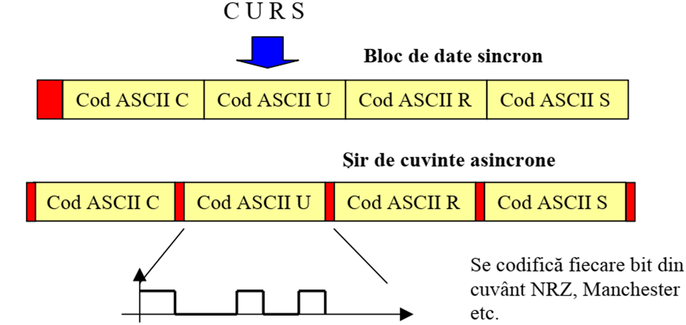

Structura unui cuvînt serial. Un cuvînt transmis ca bloc de date / Структура серийного слова. Слово, передаваемое в виде блока данных

23

Un cadru de date este format din mai multe cuvinte transmise serial. Informaţia de sincronizareeste transmisă la / Кадр данных состоит из нескольких слов, передаваемых последовательно. Информация о синхронизации передается в

24

La transmiterea cadrelor de date cîmpul CRC (Cyclic Redundancy Code) este necesar pentru / При передаче кадров данных, поле Cyclic Redundancy Code (CRC) требуется для

25

Tensiunea care reprezintă unitatea (1 logic) logică pentru interfața serială standart RS-232 se cuprinde între / Напряжение, представляющее логическую единицу (1 логическая) для стандартного последовательного интерфейса RS-232, находится между

26

O legãturã punct la punct conecteazã douã dispozitive, iar o legãturã multipunct conecteazã mai mult de douã dispositive. Dacã existã flux de date atât într-un sens cât şi în celãlalt, dar nu simultan, atunci transferul este Half Duplex (HDX). Dacã existã flux de date într-un sens şi în celãlalt în acelaşi timp, atunci transferul este Full Duplex (FDX). Interfaţa serială RS232 este o interfaţă / Двухточечное соединение соединяет два устройства, а многоточечное соединение - более двух устройств. Если поток данных идет в одном или другом направлении, но не одновременно, то передача является полудуплексной (HDX). Если есть поток данных в одном направлении и в другом одновременно, то передача является полнодуплексной (FDX). Последовательный интерфейс RS232 - это интерфейс

27

Transmisia serială RS232 poate fi cu tact standard şi în acest caz cele două generatoare de tact generează un tact precizat în standard şi în foile de catalog a circuitelor. Dacă tactul este generat la un singur sistem şi este transmis prin linia de transmisie se obţine o transmisie serială cu transmiterea tactului, care poate asigura/ Последовательная передача RS232 может осуществляться со стандартными тактовыми импульсами, и в этом случае два генератора тактовых импульсов генерируют сигналы, указанные в стандарте и в листах каталога схем. Если тактовая частота генерируются в одной системе и передаются по линии передачи, получается последовательная передача с передачей тактовой частоты что гарантирует

28

Interfața Serială RS232 poate implimenta protocolul software care se numeste / Последовательный интерфейс RS232 может реализовывать программный протокол который назвается

29

Primul circuit programabil de interfață serială pentru RS232 conceput de firma intel a fost / Первая программируемая схема последовательного интерфейса для RS232, разработанная Intel, была

30

circuitul Intel 8251 se numeşte circuit USART (Universal Syncronous Asyncronous Receiver Transmitter) pentru că // Схема Intel 8251 называется Universal Syncronous Asyncronous Receiver Transmitter (USART), потому что

31

Circuitul Intel 8251 are ca funcție principală // Основная функция схемы Intel 8251 -

32

Bucla de curent 20 mA o altă variantă a interfeţei RS 232C / Токовая петля 20 мА другой вариант интерфейса RS 232C

33

RS 422/V.11o altă variantă a interfeţei RS 232 / RS 422 / V.11 другой вариант интерфейса RS 232

34

Rolul interfeţelor paralele este ca să extindă numărul de linii de transfer paralel de date sau să / Роль параллельных интерфейсов - увеличить количество параллельных линий передачи данных или

35

Magistrala I2C este formată fizic din două linii active (SDA si SCL) si una de / Шина I2C физически состоит из двух активных линий (SDA и SCL) и одной из

36

Magistrala I2C Liniile active SDA (Serial DAta line) si SCL (Serial CLock line) sunt / Шина I2C Активные SDA (Serial DAta line) и SCL (Serial CLock line) являются

37

Magistrala I2C. dispozitivul care va initia transferul (printr-o conditie de START), va genera impulsurile de ceas pe linia SCL si va incheia transferul generand conditia de STOP se numește / Шина I2C устройство, которое инициирует передачу (через условие START), сгенерирует тактовые импульсы на линии SCL и завершит передачу, генерируя состояние STOP, называется

38

Magistrala I2C. Transferul de date pe magistrala se face in pachete de / Шина I2C. Передача данных по шине осуществляется пакетами по

39

Interfața I2C (Inter Integrated Circuits) este o interfață / Интерфейс I2C (Inter Integrated Circuits) - это интерфейс

40

Magistrala I2C presupune interconectarea unor circuite integrate, fiecare circuit integrat are o adresa unică de regulă din / Шина I2C включает в себя соединение интегральных схем, каждая интегральная схема обычно имеет уникальный адрес от

41

Circuitul integrat *coordonator* este circuitul care inițiază un transfer de date și tot el generează semnalele de tact pentru a permite realizarea unui transfer. Orice alt circuit integrat adresat de coordonator este / Координирующая интегральная схема - это схема, которая инициирует передачу данных, а также генерирует тактильные сигналы, разрешающие передачу. Любая другая интегральная схема, адресованная координатором, является

42

Structura I2C este o structură multi-coordonator*.* Deoarece este posibil ca într-un sistem să existe mai multe circuite care pot avea rolul de coordonator, este necesar / Структура I2C - это структура с несколькими координаторами. Поскольку в системе может быть несколько контуров, которые могут действовать как координаторы, необходимо

43

Pentru conectarea la magistrala I2C fiecare circuit integrat este prevăzut cu câte / Для подключения к шине I2C каждая интегральная схема снабжена

44.

Magistrala I2C. Numărul de circuite care se pot conecta la magistrală este limitat numai de / Шина I2C Количество цепей, которые могут быть подключены к шине, ограничено только

45

Protocolul de transfer pe magistrala I2C. Condiția de START (S) este definită prin trecerea liniei SDA din 1 în 0, în timp ce linia SCL / Протокол передачи по шине I2C. Условие СТАРТ (S) определяется передачей строки SDA от 1 до 0, в то время как строка SCL

46

Protocolul de transfer pe magistrala I2C.Condiția de *STOP*(P) este definită prin trecerea liniei SDA din 0 în 1, în timp ce linia SCL / Протокол передачи по шине I2C. Условие STOP (P) определяется передачей строки SDA от 0 до 1, в то время как строка SCL

47

Protocolul de transfer pe magistrala I2C. Dacă recepția s-a făcut corect, adică fiecare bit a fost preluat, s-a verificat paritatea, cuvântul recepționat în registrul de deplasare pentru recepție a fost preluat de registrul tampon pentru recepție, atunci receptorul duce în 0 linia / Протокол передачи по шине I2C. Если прием был выполнен правильно, то есть каждый бит был принят, четность была проверена, слово, полученное в сдвиговом регистре приема, было заменено регистром буфера приема, тогда приемник ведет к 0 строку

48

Protocolul de transfer pe magistrala I2C. Numarulde baiți care poate fi transmis în cadrul unei sesiuni de transfer este / Протокол передачи по шине I2C. Количество байтов, которое может быть передано во время сеанса передачи, равно

49.

Protocolul de transfer pe magistrala I2C. Dacă, după recepția unui octet, receptorul nu admite un nou octet (pentru ca, de exemplu, tratează o întrerupere internă), el poate menține linia SCL la nivel coborât pentru a forța transmițătorul într-o stare de așteptare. Transferul poate continua când receptorul este gata, situație indicată prin eliberarea liniei SCL. În felul acesta, se face / Протокол передачи по шине I2C. Если после приема байта приемник не поддерживает новый байт (потому что, например, он обрабатывает внутреннее прерывание), он может удерживать линию SCL в нерабочем состоянии, чтобы перевести передатчик в состояние ожидания. Передача может продолжаться, когда приемник будет готов, на что указывает освобождение строки SCL. Таким образом производится

50.

Protocolul de transfer pe magistrala I2C. Primul octet transmis după condiția de *START* reprezintă / Протокол передачи по шине I2C. Первый байт, переданный после условия START, представляет

51.

Protocolul de transfer pe magistrala I2C. Dacă un receptor subordonat nu recunoaște adresa care i-a fost transmisă pe magistrală (de exemplu, nu poate recepționa date pentru că execută o funcție în timp real), subordonatul trebuie sa lase linia SDA la un nivel / Протокол передачи по шине I2C. Если подчиненный получатель не распознает адрес, который был передан ему по шине (например, он не может принимать данные, потому что выполняет функцию в реальном времени), подчиненный должен оставить линию SDA на уровне

52.

Protocolul de transfer pe magistrala I2C. Generarea impulsurilor de tact și arbitrarea coordonatorilor. Durata stării 1 este determinată de semnalul CLK cu cea mai mică durată a stării 1 iar durata stării 0 este determinată de semnalul CLK cu / Протокол передачи по шине I2C. Генерация тактовых импульсов и арбитраж коордонаторов. Продолжительность состояния 1 определяется сигналом CLK с самой короткой продолжительностью состояния 1, а продолжительность состояния 0 определяется сигналом CLK с

53.

Protocolul de transfer pe magistrala I2C. Generarea impulsurilor de tact și arbitrarea coordonatorilor. Coordonatorul care transmite un nivel ridicat pierde arbitrarea dacă în același timp un alt coordonator transmite / Протокол передачи по шине I2C. Генерация тактовых импульсов и арбитраж коордонаторов. Координатор, передающий высокий уровень, теряет арбитраж, если в то же время другой координатор передает

54.

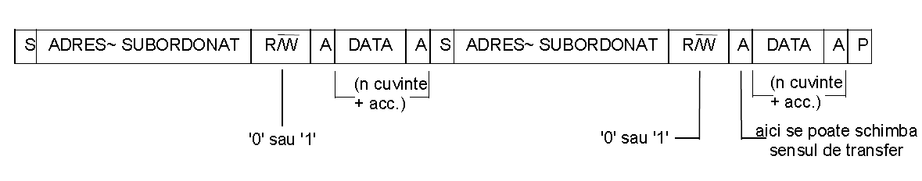

Formatul mesajelor ce se vehiculează pe interfața I2C.În figura prezentată mai sus este prezentat / Формат сообщений, циркулирующих по интерфейсу I2C. На представленном выше рисунке представлено

55.

Adresarea în sistemul I2C, La adresarea obișnuită, octetul ce urmează după condiția *START* codifică pe primii 7 biți mai semnificativi adresa subordonatului, iar bitul mai puțin semnificativ este bitul / Адресация в системе I2C. При обычной адресации байт, следующий за условием START, кодирует в первых 7 старших битах адрес подчиненного, а младший бит - это бит

56.

Adresarea în sistemul I2C. Adresa 0000.011X este utilizată caadresă de / Обращение в системе I2C. Адрес 0000.011X используется как адрес

57.

Microprocesorul conectat la magistrala i2C cu monitorizarea continuă a liniilor SDA și SCL pentru depistarea condiției de START. Intră în regim de ”sleep”, din care ese dacă pe magistrală se aplică / Микропроцессор, подключенный к шине i2C с непрерывным мониторингом линий SDA и SCL для обнаружения состояния START. Переходит в «спящий» режим, из которого он выходит если на подключеной шина.

58.

Un subsistem cu funcţia de comutator universal bidirectional prin care se transferă date în interiorul unui sistem de calcul sau între sisteme de calcul se numeste / Подсистема с функцией двустороннего универсального переключателя, через который данные передаются внутри компьютерной системы или между компьютерными системами, называется

Tipurile de codificari RZ, NRZ, AMI, Manchester Mark si Space / Типы кодирования RZ, NRZ, AMI, Manchester Mark si Space

Standardul RS232 / Стандарт RS232

Magistrala I2C/ Шина I2C